基本作業－432 サンプリング時のバルブ確認と操作
－トラブル事例－

サンプリング前に、サンプリング関連の全バルブが全閉になっていることを必ず手で確認する。
高圧バルブの開放は少しずつ両手でもって慎重に行う。
サンプリング終了後、サンプリング関連の全バルブを確実に全閉する。

［トラブル事例］
リサイクル水素をサンプリングするときバルブ開閉の確認を怠ったため、全身に潤滑油の飛沫を浴びた。

リサイクル水素のサンプリングポイントは高圧（約200㎏／㎠）のためダブルバルブにしてあり、両バルブ共、常時全閉にしてある。この系には、コンプレッサーから僅かに流出する潤滑油が留まっている。
入社後5年目のA係員が日常試験のためサンプリングしようとして、上流バルブを開けたところ、下流バルブが開いていたため、高圧水素ガスと共に潤滑油が噴出し、全身に潤滑油の飛沫を浴びた、直ちにバルブを閉にしたため噴出ガスは止まった。幸いにも火災、人身事故はなかったがヒヤッとした一件であった。
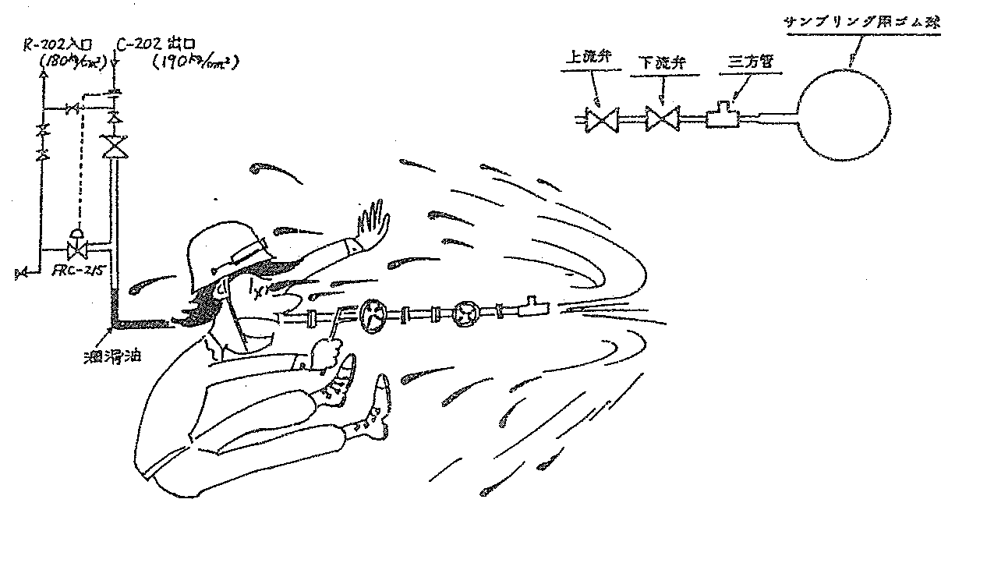
原 因
（１） サンプリング前に両バルブが全開になっている事を確認しなかった。
（２） 高圧上流バルブをいきなり開けた。

対 策
（１） サンプリング前に必ず両バルブが全閉になっていることを手で確認する。
（２） 高圧バルブの開放は少しづつ両手でもって慎重に行う。
（３） サンプリング終了後、両バルブを確実に全閉する。

